Министерство образования Республики Беларусь

Учреждение образования
«Белорусский государственный университет
информатики и радиоэлектроники»

Факультет компьютерных систем и сетей

Кафедра программного обеспечения информационных технологий

Дисциплина «Теория информации»

ОТЧЁТ
к лабораторной работе №1

Потоковое шифрование

Вариант 7

Студент гр. 451001
Руссу А.А.
Преподователь:
Болтак С.В.

Минск, 2026

1 Задание к лабораторной работе

Вариант 7.
Реализовать систему потокового шифрования и дешифрования для файла с любым содержимым (с любым расширением) с помощью генератора ключевой последовательности на основе линейного сдвигового регистра с обратной связью LFSR (размерность регистра согласно выданному варианту). Начальное состояние регистра ввести с клавиатуры. Поле для ввода состояния регистра должно игнорировать любые символы кроме 0 и 1. Вывести на экран сгенерированный ключ (последовательность из 0 и 1), исходный файл и зашифрованный файл в двоичном виде. На диск сохранить зашифрованный/расшифрованный файл в виде потока байтов. Программа не должна быть написана в консольном режиме. Результат работы программы – зашифрованный/расшифрованный файл.

2 Тестирование программы

2.1 Текстовый файл

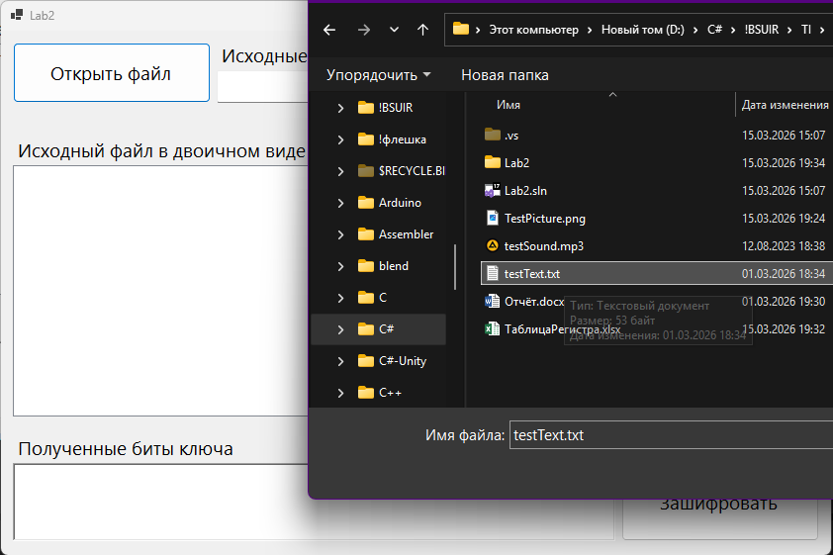
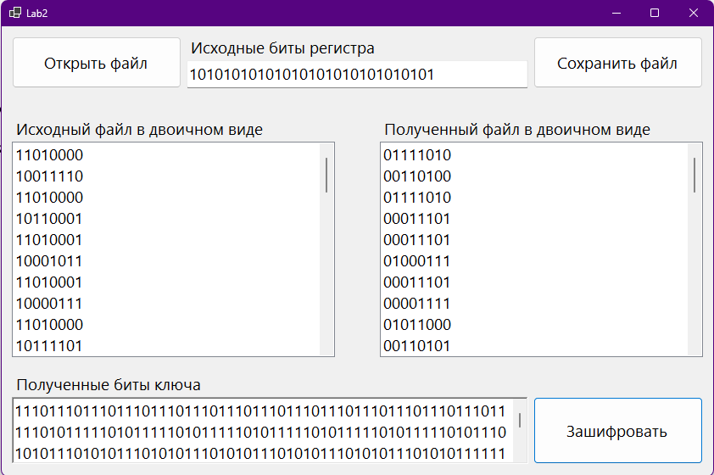

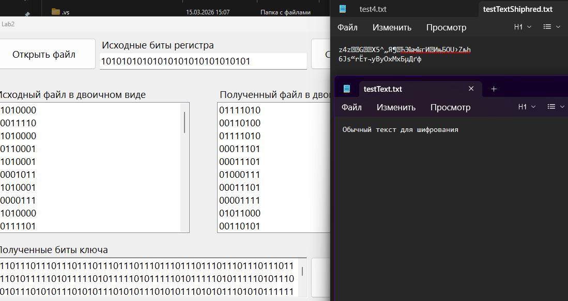

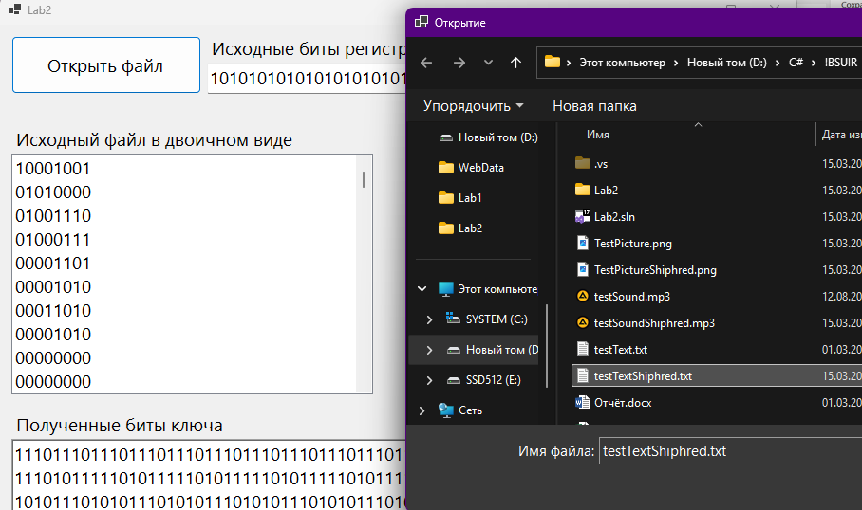
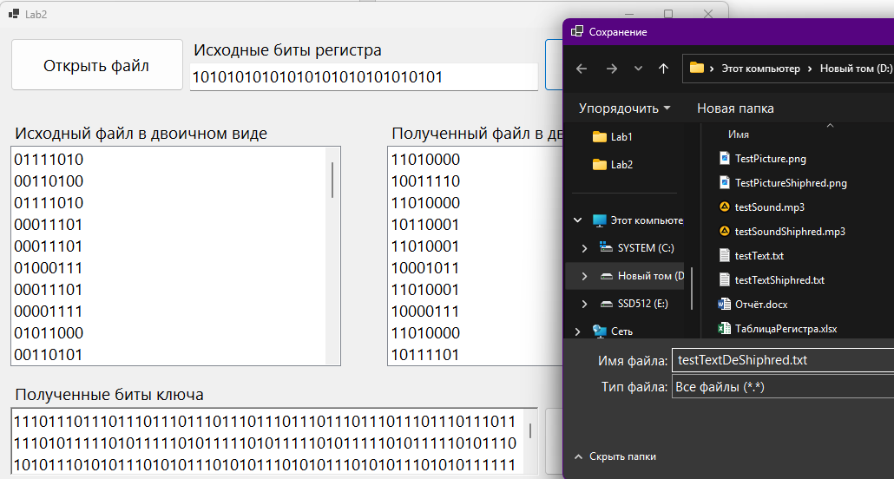
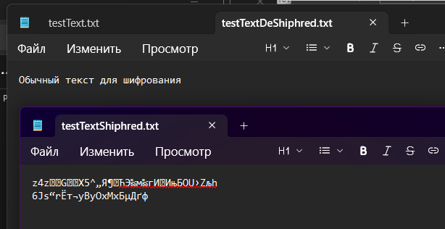

2.2 Графический файл

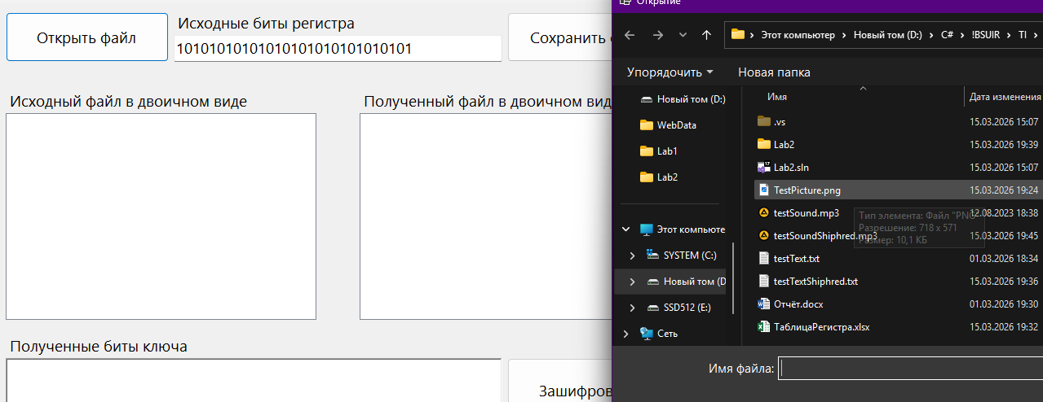
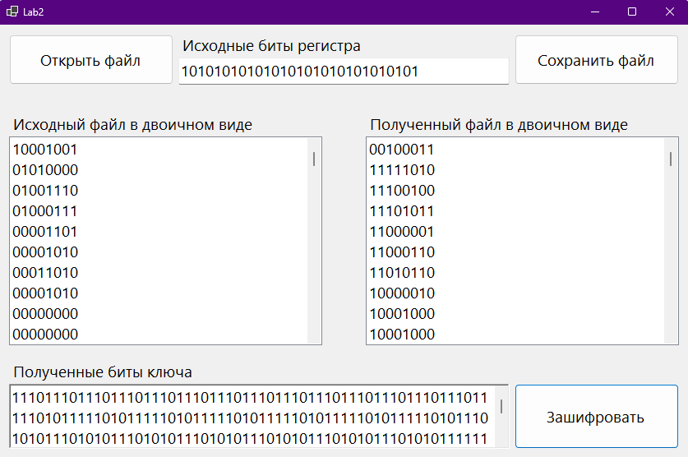
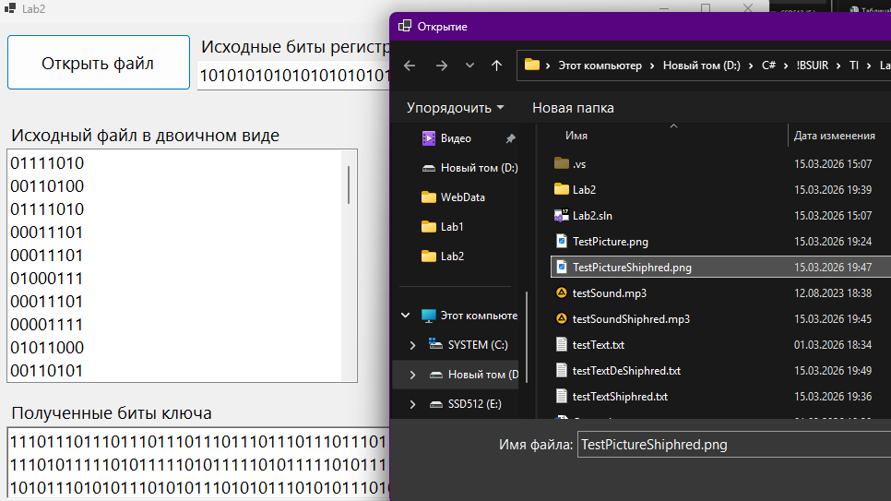
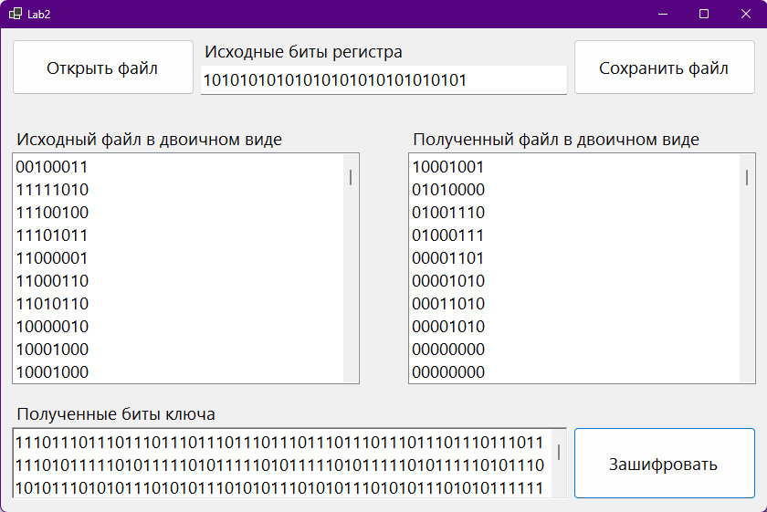
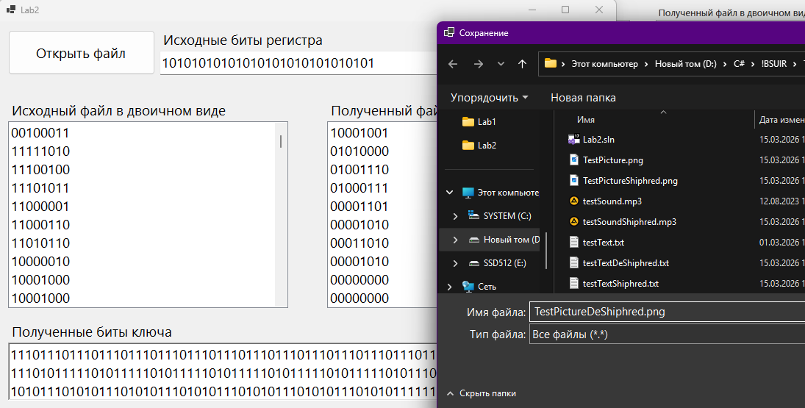
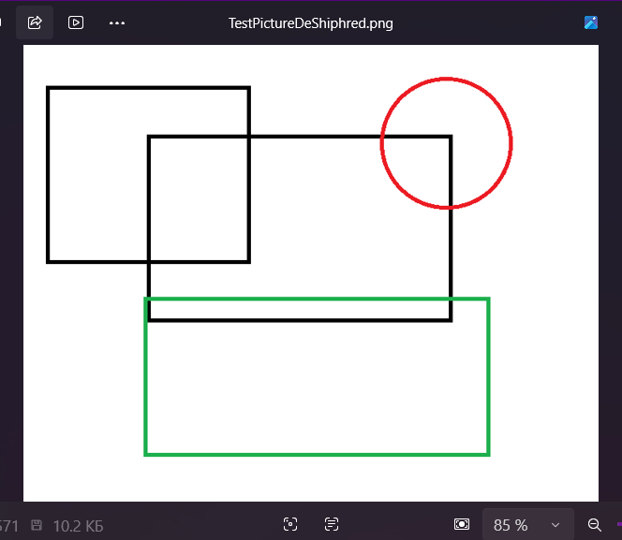

2.3Аудио файл

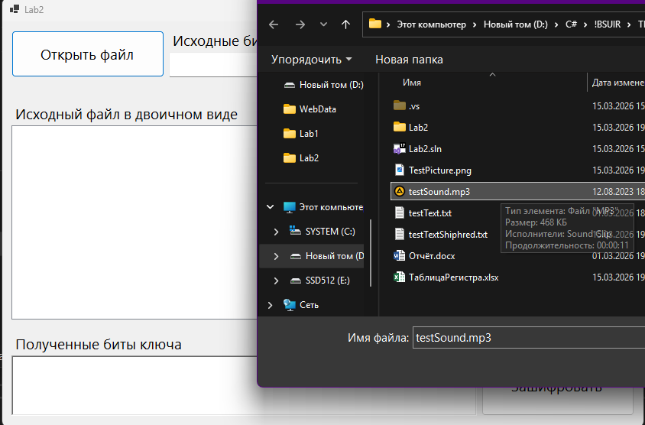

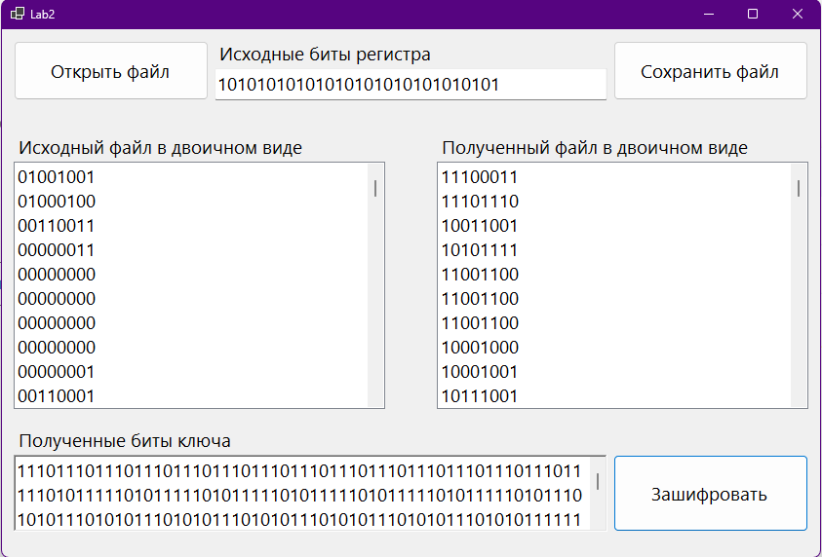
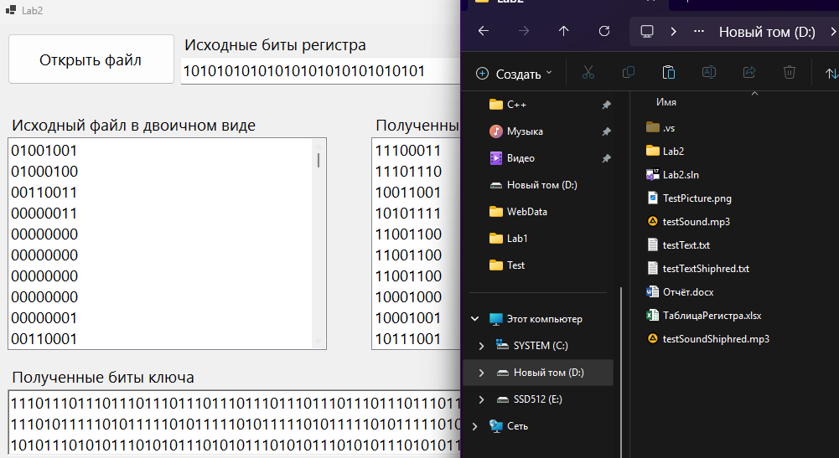

Таблица работы регистра по тактам приложена в отдельном документе ТаблицаРегистра.xlsx

